Отчёт Лабораторной работы №7

По дисциплине Информационная безопасность

Прокошев Никита Евгеньевич

Содержание

# Цель работы

Цель: Освоить на практике применение режима однократного гаммирования.

# Выполнение лабораторной работы

1. Создаём файл lab7.c (@pic:001).

Создаём файл lab7.c.

Создаём файл lab7.c.

1. Пишем код для создания ключа, шифровки и дешифровки на языке с (@pic:002).

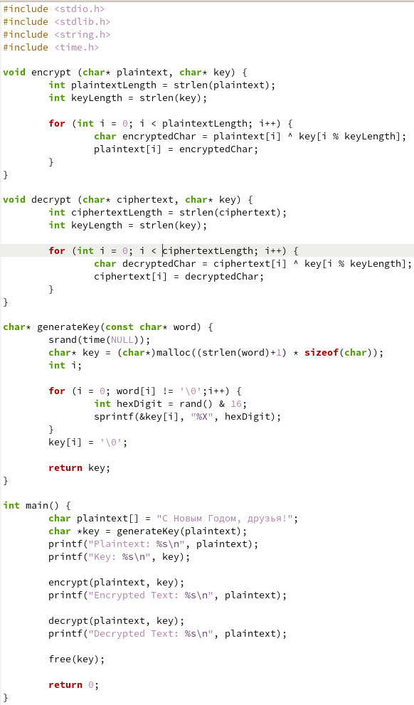

Код на языке С.

1. Компилируем и запускаем программу (@pic:003).

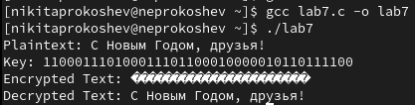

Запускаем программу.

# Выводы

В ходе данной лабораторной работы удалось освоить на практике применение режима однократного гаммирования.

# Список литературы